О выводе меры поддержки в продуктивную среду портала Госуслуг

Руководителям органов управления образованием муниципальных и городских округов Пермского края

Руководителям образовательных организаций, подведомственных Министерству образования и науки Пермского края (по списку)

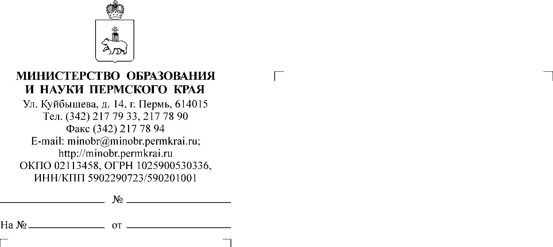
Уважаемые коллеги!
Денисова Ирина Валерьевна
+7(342) 217 79 59
Сообщаем о публикации в продуктивном контуре федеральной государственной информационной системы «Единый портал государственных и муниципальных услуг (функций)»интерактивной формы заявления для получения меры поддержки по предоставлению бесплатного горячего питания студентам профессиональных образовательных организаций и школьникам
5-11 классов общеобразовательных организаций на территории Пермского края.
Форма заявления доступна по ссылке: https://gosuslugi.ru/679048/1/form.
В целях информирования граждан о возможности получения меры поддержки в электронной форме просим разместить указанную информацию на официальных сайтах общеобразовательных и профессиональных образовательных организаций, а также на сайтах органов управления образованием.
Заместитель министра С.М. Долгополова

